









託児は、ありますが
0歳児から参加OKです
参加
無料

託児
なし
参加
無料

■主催・お申込み 山梨県立男女共同参画推進センターぴゅあ峡南
〒409-2305 南巨摩郡南部町内船9353-2
TEL:0556-64-4777／FAX:0556-64-4700

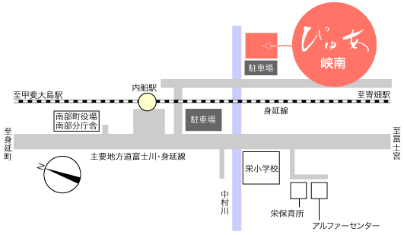
（ ）申し込み書
元気ＵＰ！ファミリーフィットネス

FAX:0556-64-4700
このままFAXして下さい
一般・子連れ・妊婦
（該当に○をして下さい）

